王國的挑戰
東加，太平洋歷史最悠久的王國，推測可能早在上千年前，就有人在這裡居住，當地居民的生活與大自然緊密相依，然而近年來氣候帶來的變化，卻讓這個古老海洋王國，面臨了新的挑戰...
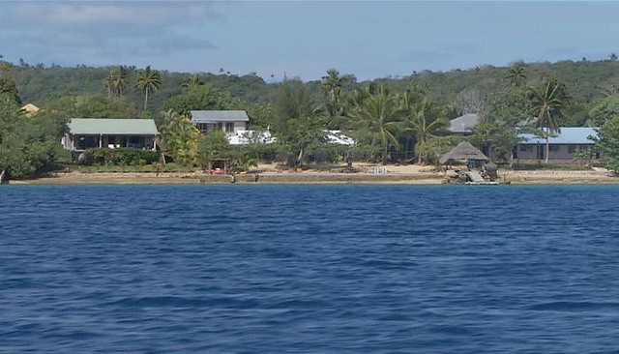
古老海洋王國面臨新挑戰。攝影：陳慶鍾。圖片來源：我們的島。
在東加，星期日是非常重要的日子，法律規定這天不能工作，因此飛機不飛、 船不開、商店關門，只有教堂是最熱鬧的，男女老幼都盛裝出席上教堂，許多人會圍上Taavala，有些人還會在腰間繫上飾帶，這是當地獨特的傳統服飾，而這些衣物的原料，就是取自島上植物。
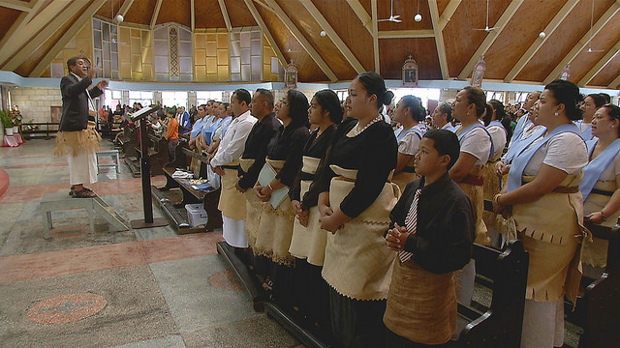
男女老幼都盛裝出席上教堂。攝影：陳慶鍾。圖片來源：我們的島。
村落中常可見到婦女，將不同的樹葉浸泡海水或煮開、曬乾之後，編織成草蓆或Taavala，老一輩居民，還會剝取桑樹或構樹樹皮，透過拍打讓纖維鬆開，最後延展成一大張樹皮布，在沒有化學纖維的年代，樹木就是小島居民最好的布料。
還有種植物，更是南太平洋島嶼居民，最重要的生命之樹，當地居民開玩笑說，如果流落荒島，只要有椰子樹就可以活下來，從椰子水、椰仁、椰漿，一顆果實可以變化出多種食材，不只小朋友吃的津津有味，隨手可得的椰子，也是飼養豬隻的天然飼料，當然東加居民與椰子樹的故事，不僅侷限於吃。
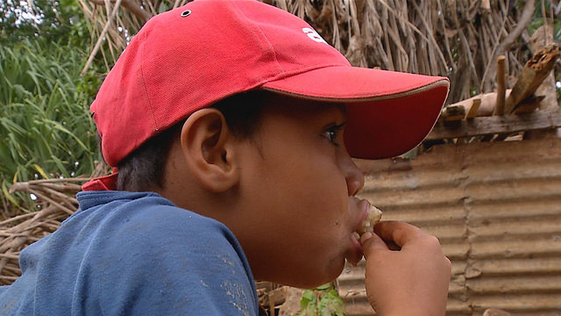
椰子樹是南太平洋島嶼居民的生命之樹。攝影：陳慶鍾。圖片來源：我們的島。
只要懂得運用，大自然有最好的生活資源，不過在東加，生活最匱乏的就是水資源，雨水是最主要的飲用水源，許多家戶屋頂都設置了雨水回收系統，旁邊還有個超大的儲水槽。除了靠天喝水，還有另一個備用水源，就是地下水，但是大多數居民不愛喝地下水，只做洗滌之用，主要因為長期抽用之下，部分地區地下水已經鹽化並且日益枯竭。更讓人憂心的是，近年老天爺的臉色總是陰晴不定，降雨量越來越不穩定。
連續三年，東加都面臨乾旱的問題，導致部分偏遠及貧窮的小島，面臨生活大考驗，也連帶造成糧食安全的連鎖反應，長期在東加Vava’u群島推動環保行動的國際組織VEPA，發現全球暖化帶來的極端氣候現象，正一點點的在東加顯現。
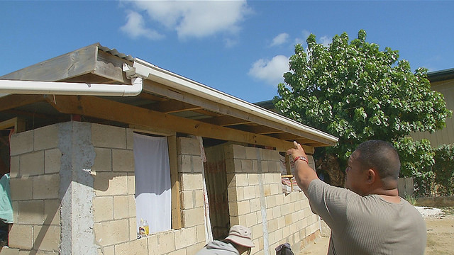
降雨量不穩定東加面臨乾旱問題。攝影：陳慶鍾。圖片來源：我們的島。
他們發現今年雨量較少，部分農作物減產，而乾旱與豪大雨的接替發生，讓農民必須隨著雨量變化，改變種植作物，這導致收成不穩定。另外東加居民，多採取放牧方式畜養豬、牛，雨量的減少，也讓家畜較難取得充分的水分，一旦健康出現問題，居民的食物來源也會有問題。
就連與他們緊密連結的海洋也在改變，港口邊漁獲剛上岸，漁民們忙著將漁獲保鮮分類，這是他們與大海搏鬥一夜的成果。爸爸出海捕魚，媽媽和女兒幫忙賣魚，海洋是一家大小主要的經濟來源，要查探氣候變遷的蛛絲馬跡，從漁獲就可得知。
國際環保組織VEPA表示，今年鮪魚族群並沒有遷徙到東加海域，可能是海水溫度及海流改變造成，受到影響的還有每年都遷徙到東加海域，繁衍後代的大翅鯨。
在東加經營賞鯨旅遊的業者觀察到，今年六月到十月間，海水溫度比往年低，許多大翅鯨會停留在北方島嶼，那裡更接近赤道，比較溫暖，去年2014年同期海水溫度較高，大翅鯨則往南方較冷的海域移動，溫度左右著大翅鯨繁殖的動向，也牽動著賞鯨產業的發展。
另一個直接衝擊當地居民的就是海平面上升，Lisa居住在Tongatpu，這裡是東加最大的島嶼，當颶風來襲，從小熟悉的海洋帶來大災難，海水灌進屋子，甚至鄰居的窗戶也被海水沖破。
另一座島嶼Vava’u海邊，同樣面臨海岸侵蝕的問題，應急之道就是將道路、房屋墊高，並築起高高的石牆，把大海阻擋在牆外，這能不能擋得住的浪潮？
根據科學家估計，全球暖化造成冰層融化速度加快，未來一百到兩百年內，全球海平面可能將升高一公尺以上。對太平洋島嶼國家的衝擊最大，像東加王國就有一百七十多座大大小小島嶼，島嶼居民未來該何去何從？又該如何因應？
如果全球暖化是人類排放CO2所造成，東加與許多太平洋島嶼，並沒有大型工業，也沒有大型集約畜牧業，卻要率先承受全球暖化的苦果。
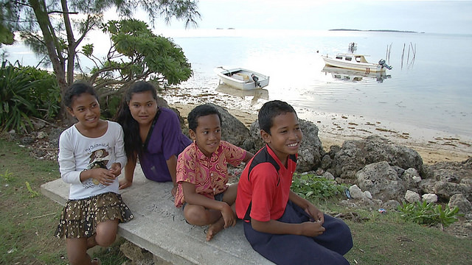
東加將要率先承受全球暖化的苦果。攝影：陳慶鍾。圖片來源：我們的島。
沒有人願意離開自己的家鄉，東加有海、有山、有森林，有與大自然相依存的文化，海洋是他們賴以維生的資源，如今成為淹沒家園的恐懼，該如何解決氣候的難題？這不只是東加王國的挑戰，也是全球的挑戰...
※本文轉載自我們的島【王國的挑戰】

